Школьная библиотека приняла участие в проведении культурно – массовых мероприятий посвященных празднованию Великой Победы над фашизмом.
Заведующая отделом библиотеки подготовила и провела беседы у книжных выставок под названием:
«День воинской славы» посвященной снятию блокады города Ленинграда,
«Говорят погибшие герои» посвящается детям войны.

Я говорю с тобой под свист снарядов,
угрюмым заревом озарена.
Я говорю с тобой из Ленинграда
страна моя, печальная страна.

Над Ленинградом - смертная угроза
бессонны ночи, тяжек день любой,
но мы забыли, что такое слезы.
Что называлось страхом и мольбой.

Мы будем драться с беззаветной силой,
мы одолеем бешенных зверей,
мы победим, клянусь тебе Россия,
от имени российских матерей.

8 сентября войска группы армии «Север» захватили город – крепость Шлиссельбург и вышли на южный берег Ладожского озера, а еще раньше перекрыли железную дорогу Ленинград – Москва. Северная столица оказалась в блокаде. Гитлер приказал взять Ленинград в кольцо. Начальник Генштаба германских сухопутных сил генерал Франц Гальдер записал в дневнике: «На Ленинградском фронте, где у противника сосредоточены крупные людские и материальные силы и средства, положение будет напряженным до тех пор, пока не даст о себе знать наш союзник - голод». В сентябре немцы разбомбили продовольственные склады крупнейшие в Ленинграде. Из – за постоянного обстрела доставлять продовольствия самолетами и судами через Ладожское озеро стало очень трудно. Зимой на льду озера действовала автотрасса, названная «Дорога жизни». Назвали ее также и «дорогой смерти», так как много машин гибло под бомбами или провалилось под лед. Но риск оправдывал себя: Ленинград получал необходимый минимум продовольствия и боеприпасов. Самой страшной оказалась зима и весна 1942г., когда паек для детей и стариков сократили до 125г. Люди умирали на улицах, не захороненные тела заносило снегом.

Голод роет в сердце яму,
Роет словно заведенный,
И пожар, пожар студеный,
Пожирает душу…

- Эй, Голод, Голод, брось – ка, не шепчи
Всю ночь, всю ночь, что я умру в ночи!
Эй, Голод, Голод, разве ты забыл –
Как был я молод, как здоров я был.

Эй, Голод, Голод, в холоде,
В грязи всю ночь, как червь,
мне сердце не грызи!
Сними веревку, что на горле у меня,
Печь разожги
Да спать улягся у огня!...

Тысячи трупов обнаруживали по весне. Жертвами блокады стало до миллиона ленинградцев. Литературовед Лидия Гинзбург вспоминала: « В пору большого голода вопрос был прост: съедает ли человек свои двадцать пять грамм сразу или делит их на три приема. После 900 дней блокады в Ленинграде осталось 560 тыс. жителей. Остальные почти 2,5 млн. ленинградцев были эвакуированы или погибли в дни блокады от голода, болезней, артобстрелов и бомбежек.
В годы моей юности, я побывала на Пискаревском кладбище, видела братскую могилу, а еще меня просто тронула такая картина. На могиле лежала высохшая буханка черного хлеба, а над ней была сделана надпись: «Мама, я возвращаю тебе хлеб, который ты мне отдала».

Мать склонилась над сыном, а его уже нет.
Словно гром ударяет в сырую землянку!
Я тебе принесла кусок черного хлеба,
на, покушай, сынок, и молчанье в ответ.

Я, его, этот хлеб пронесла через слезы,
через горе людское, через кровь пронесла.
Там, в окопе холодном, солдат его отдал,
на бери говорит и живи, ты должна.

Я так сильно к груди этот хлеб прижимала,
я от боли стонала, я падала в снег,
мне пурга по лицу словно веткой хлестала.
Я его принесла, а тебя уже нет.

Черный хлеб, как он много решал в эти годы,
он кого – то спасал, а кого – то бросал.
от того – то народ и прозвал его черным,
он от страшной войны белизну потерял.

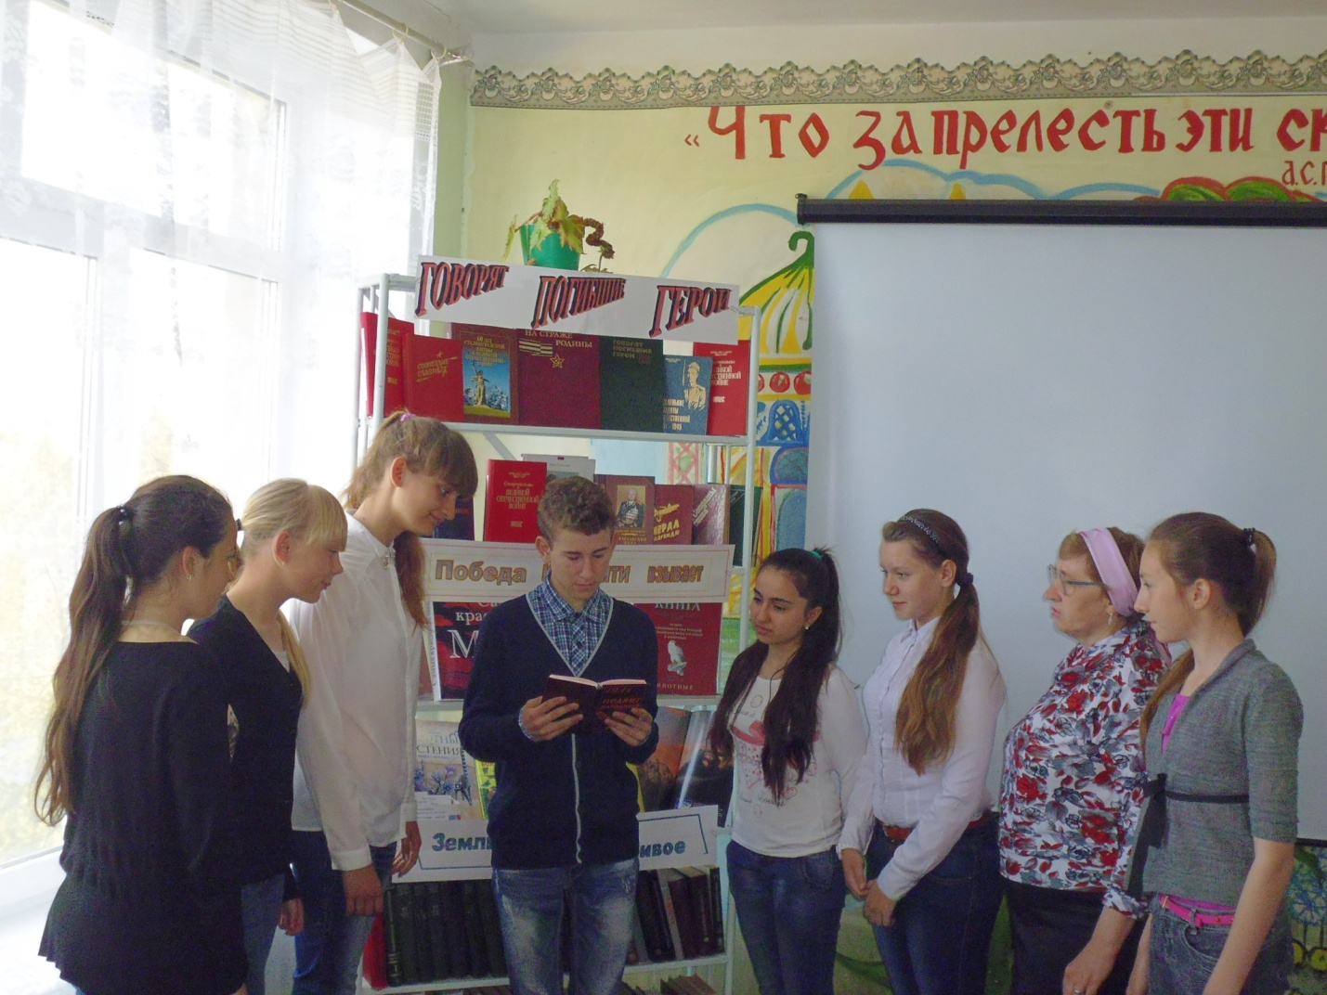

Библиотечный урок

(рекомендации школьным библиотекарям)

Одним из важных направлений деятельности школьной библиотеки является распространение библиотечно-библиографических знаний, развитие культуры чтения и информационной грамотности. Этого можно достичь через различные формы работы: индивидуальные и групповые консультации, внеклассные мероприятия, факультативные занятия, кружки, библиотечные уроки.

Полученные на уроках знания и навыки работы с различными источниками информации помогут школьнику пользоваться ими на любых предметах, а затем при обучении в ВУЗе. Приобретенные умения позволят детям эффективно находить, оценивать, использовать информацию на уровне, который требуется для включения в разнообразные виды деятельности.

Основная роль в проведении библиотечных уроков принадлежит школьным библиотекарям. Именно они воспитывают грамотного библиотечного пользователя, который обладает навыками критического мышления, умением пользоваться традиционными и новыми информационными технологиями.

Современный библиотечный урок предполагает отведение большего времени на самостоятельную и информационно-поисковую деятельность: работу с каталогами, справочными и научно-популярными изданиями.

Сегодня широко распространяются новые подходы к организации библиотечных уроков. Применение таких нетрадиционных форм, как интеллектуальные игры, защита школьного формуляра, инсценировка произведений, литературные путешествия, помогут библиотекарю увлекательно провести занятие.

Функции школьной библиотеки

Читать – это еще ничего не значит;
что читать и как понимать читаемое –
вот в чем главное дело.
К.Д. Ушинский

Школьная библиотека, структурное подразделение образовательного учреждения, оказывает активное влияние на процессы образования и воспитания путем реализации информационной, культурной и образовательной функций.
Информационная функция школьной библиотеки заключается в обеспечении образовательного процесса ресурсами и материалами, в предоставлении доступа к информации всех его участников, в справочно-библиографическом и информационном обслуживании учителей и учащихся.
Культурная функция выражается в организации внеучебной деятельности с использованием книги и информации, в проведении внеклассных мероприятий.
Общеобразовательная функция направлена на развитие и саморазвитие личности учащегося путем вооружения их системой знаний о книге, об информации и информационных ресурсах, формированию умений и навыков поиска, оценивания и использования информации для учебной деятельности, удовлетворения познавательных потребностей и непрерывного совершенствования.
Содержание образовательной функции школьной библиотеки проявляется:
- в практической деятельности по развитию навыков самообразования и самостоятельной деятельности учащихся с информацией;

- в формировании навыков чтения и навыков работы с текстом;
- в привитии знаний о структуре и организации информации в библиотечных и информационных учреждениях;
- в формировании навыков информационно-поисковой деятельности;
- в использовании библиотечных фондов, инструментов и др.
Типичными формами реализации образовательной функции школьной библиотеки являются:
- наглядные и методические материалы для учащихся (как в традиционной, так и в электронной форме);
- индивидуальные консультации по библиографическому разысканию и методике работы с литературой;
- групповые консультации, беседы, лекции об информационной системе и правилах ее использования;
- индивидуальная работа;
- внеклассные мероприятия;
- факультативные занятия, кружки;
- экскурсии по библиотеке;
- проведение практических занятий по использованию традиционных и электронных информационных ресурсов, включая Интернет;
- игровые мероприятия, такие как «Информина», библиотечная игра - соревнование, посвященная конкретной теме, выявляющей уровень библиотечно-библиографической грамотности участников, их знания, умения и навыки пользоваться справочно-библиографическим аппаратом библиотеки, справочной литературой, библиографическими указателями;
- уроки внеклассного чтения;
- библиотечные уроки.

Формы библиотечного урока

и требования к его проведению

Библиотечный урок – основной вид деятельности школьного библиотекаря по формированию информационной культуры личности учащегося, подготовке ребенка к продуктивной самостоятельной работе с источниками информации.
Современный библиотечный урок – это урок формирования информационной грамотности, которая представляет собой совокупность знаний, умений, навыков, мировоззренческих и поведенческих качеств личности при её взаимоотношениях с информацией, позволяющих ей эффективно находить, оценивать, использовать информацию для успешного включения в разнообразные виды деятельности и отношений.
Исторически главная цель уроков - обучение учащихся пользованию библиотеками. Развитие новых информационных технологий оказывают влияние на развитие и содержание образовательной функции школьной библиотеки. Сегодня речь идет не только о пропаганде библиотечно-библиографических знаний, возникла необходимость формирования у школьников информационной грамотности, которая включает:
- формирование культуры чтения,
- библиотечно-библиографическую грамотность,
- медиаграмотность,
- навыки критического мышления,
- умение использовать традиционные и новые информационные технологии.
Информационная грамотность является основой для последующего непрерывного развития учащихся.
Сегодня главной целью современного процесса обучения является не заучивание определенного количества фактов учащимися, а развитие их способности учиться. Для этого используют такие новые подходы, как личностно-ориентированное, деятельностное обучение. Такие подходы используются и в организации библиотечных уроков.
Основные положения, которые присутствуют в этих подходах:
- собственный опыт учащихся, получаемый через самостоятельную деятельность;
- активное вовлечение компонентов критического мышления;
- приоритет индивидуальности каждого учащегося в процессе обучения;
- наличие партнерских отношений между учеником и учителем;
- использование интеграции предметов.
Выделяется три уровня обучения в школьных библиотеках, которые соответствуют трем ступеням общеобразовательной школы.
1. Начальный уровень, целью которого является формирование представлений о библиотеке, книге, источниках информации. Традиционные библиотечные уроки будут результативными при условии использования интерактивных и игровых методов обучения.
2. Информационно-поисковый уровень, целью которого является формирование знаний об инструментах информационного поиска, аналитических умений при работе с информационными источниками.
3.Эвристический уровень, целью которого является формирование информационного мировоззрения, навыков информационно-поисково-аналитической деятельности в ходе проведения самостоятельного исследования. На этом уровне необходимо использование таких методов обучения, как метод проектов, обучение в сотрудничестве, метод открытий. При проведении библиотечных уроков обязательно должны соблюдаться определенные требования:
– принцип системного подхода, иначе, несмотря даже на большой объем сведений, предоставляемый учащимся на этих занятиях, практический результат не будет удовлетворительным, знания будут носить хаотичный и разрозненный характер;
– принцип преемственности;
– последовательное усложнение при подаче материала уроков;
– ориентирование на конкретную возрастную группу учащихся и на реальные потребности школы.
Каждый библиотечный урок должен соответствовать задачам и целям урока: образовательной, воспитательной, развивающей.
Основная цель библиотечных уроков – дать учащимся знания, умения и навыки информационного самообеспечения их учебной деятельности. Достижение этой цели осуществляется в ходе решения следующих задач:
1. Освоение рациональных приемов и способов самостоятельного ведения поиска информации в соответствии с возникающими в ходе обучения задачами.
2. Овладение методами аналитико-синтетической переработки информации.
3. Изучение и практическое использование технологии подготовки и оформления результатов самостоятельной учебной и научно-исследовательской работы (подготовка сочинений, рефератов, докладов, обзоров).
Библиотечный урок может быть использован при проведении интегрированных уроков совместно с учителями-предметниками (литературы, риторики, развития речи, истории, информатики).
Чаще всего используется классическая форма с кратким повтором пройденного, изложением нового материала и его закреплением.
Сегодня актуальны и такие активные формы занятий как:
- викторины,
- интеллектуальные турниры,
- библиографические игры,
- ролевые игры,
- конкурсы,
- ребусы, кроссворды
- литературные путешествия,
- литературные гостиные,
- устные журналы,
- защита читательского формуляра
- инсценировка произведений,
- информины и т.д.
Структура библиотечного урока
Структура урока включает теоретическую часть и практикум. Для проведения любой формы занятия необходимо его определенное технологическое проектирование. Каждый этап подготовки и проведения требует тщательности, продуманности и творческого начала.
Подготовительный этап занятия предполагает выбор темы, места и форму проведения занятия. Желательно провести предварительный тестовый опрос учащихся с целью выявления уровня их подготовки. Необходимо подобрать и изучить нужную литературу, подготовить наглядный материал, оформить книжную выставку по теме, по мере необходимости, стенды, плакаты, подобрать цитаты. Важной частью подготовки занятия является составление плана его проведения, где обязательно рассматриваются цели и задачи урока, разрабатывается ход самого урока, его основное содержание, продумываются контрольные вопросы. Кроме этого, необходимо продумать техническое оснащение, подготовить раздаточный материал для практической части урока.
Проведение занятия – это основной этап урока. Технология его проведения может быть разнообразной в зависимости от выбора форм, методов и приемов, оптимальных для данного типа урока, для данной темы, для данной возрастной группы и т.п. Но, как правило, проводится краткий опрос учащихся на выявление опорных знаний, дается изложение нового материала, выполняется практическая работа учащихся на закрепление нового материала, проверяется степень усвоения знаний и дается домашнее задание.
Подведение итогов включает анализ деятельности учащихся на уроке, а также оценку результатов собственной деятельности по проектированию и реализации на практике занятия.
Результативность урока зависит от таких моментов, как умение вызвать интерес к теме, эмоциональность подачи материала, познавательная активность учащихся. В конце года можно запланировать итоговое занятие в каждой параллели в нетрадиционной форме проведения (литературный КВН, библиографический турнир и т.д.).

Информацию подготовила заведующая отделом библиотеки МКОУ СОШ 7
Маркова Нина Георгиевна.

